www.Tango-Neustadt.de

Einlogen: https://www.hosteurope.de/kis/

Kundennummer: 80179
Passwort: Tango-Speyer.de

FTP-Zugang
User ID: ftp12204500-admin
Passwort: andreastango

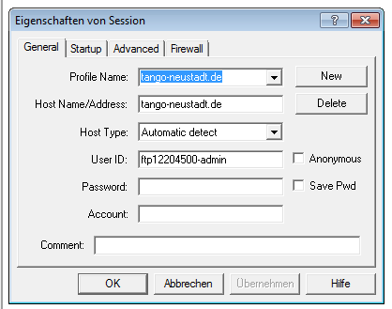

Das Handle lautet: de.54158305

-----------------------------------------------------------------
wir haben unter Ihrer Kundennummer 80179 ein(e) WebPack S mit
der Hauptdomain www.tango-speyer.de angelegt. Wir bedanken uns für Ihren
Auftrag. Zur Konfiguration nutzen Sie bitte das
Kunden-Informations-System - KIS (https://kis.hosteurope.de). Die
Zugangsdaten für das KIS erhalten Sie in einer gesonderten Nachricht.
Bis zur Delegation (Registrierung) Ihrer Domain koennen Sie temporaer
www.tango-speyer.de.m003.webpack.hosteurope.de. als Namen für den
FTP- und HTTP-Zugriff verwenden. Sobald Ihre Domain delegiert ist,
verwenden Sie bitte ausschliesslich www.tango-speyer.de.
Ihr FTP-Login-Name lautet: ftp80179
Das Passwort für Ihren FTP-Zugang wird durch Sie selbst im KIS
festgelegt. Dazu folgen Sie bitte diesem Link:
https://kis.hosteurope.de/administration/webhosting/
Bei der Wahl des Passwortes raten wir Ihnen zu einer Kombination aus Buchstaben
und Zahlen. Bitte beachten Sie, dass Aenderungen am FTP Passwort erst nach ca. 15 Minuten aktiv werden.

Ihr Auftrag für das Handle vom Typ "Kontakt", registriert für "Andreas Ernst", ist erfolgreich durchgeführt. Das Handle lautet:
DENIC-120-C80172
Beachten Sie, das Sie dieses Handle nur über uns ändern und nur für den o.g. Typ verwenden können.
Bitte notieren Sie dieses Handle zur künftigen Verwendung im Kontakt-Bereich des Domaintemplates.
Sie können dieses Handle für folgende TLDs verwenden: .de
Ihr Host Europe - Team.

